**МЕТОДИЧЕСКАЯ РАССЫЛКА № 3/2024**

**«Основы профориентации. Помощь и стратегии выбора профессии для родителей и детей»**



***«Счастье — это когда утром с радостью***

***идёшь на работу,***

***а вечером с радостью***

***возвращаешься домой!»***

**Огромную роль в выборе будущей профессии играет семья,** хотя сами подростки этого могут не осознавать. Зачастую они ориентируются на профессии родственников.

Всем нам известны примеры трудовых династий, когда несколько поколений одной семьи работают по одной специальности, и случаи, когда кто-то становится «врачом, как мама» или «шофером, как папа».

С одной стороны, семейная традиция может ограничивать вероятный выбор. Подросток как бы идет по инерции, не пытаясь понять, насколько профессия родителей действительно соответствует его собственным интересам и склонностям.

С другой стороны, он очень хорошо представляет данную профессию и отдает себе отчет в том, какие качества для нее требуются. Например, дети врачей прекрасно знают, что медицинская профессия подразумевает срочные вызовы и сверхурочную работу, а также просьбы о помощи со стороны знакомых и соседей, а дети учителей – что необходимо готовиться к урокам и проверять тетради. Таким образом, если подросток выбирает профессию родителей, важно обсудить с ним мотивы его выбора, понять, что им движет.

***Семья*** *– это то пространство, где формируется отношение к работе, к профессиональной деятельности.*

У каждого из нас, взрослых, есть свое представление о работе, которое мы, порой сами того не ведая, передаем ребенку. Если родители относятся к работе как к значимой части собственной жизни, рассматривают ее как средство самореализации и самовыражения, то ребенок с раннего детства усваивает, что удовлетворенность жизнью напрямую связана с работой, и наоборот.

Важно понимать, что выбор, который ребенок делает сейчас, не  окончателен. Никто не знает, как изменится наша жизнь через 10 лет, какова будет ситуация на рынке труда. Возможно, что профессии, которые в настоящее время оплачиваются достаточно высоко, совсем не будут таковыми, и наоборот. Многие из нас по разным причинам меняют профессии в течение жизни. Некоторые люди на всю жизнь остаются верными избранной профессии, другие пробуют себя в разных областях профессиональной деятельности. Ни тот, ни другой путь не является единственно правильным, и невозможно предсказать, по какому пути пойдут наши дети. Тот выбор, который они делают на данном этапе, отражает их нынешние интересы и потребности. Возможно, выбранная профессия всегда будет им интересна, а может, через некоторое время их предпочтения изменятся. В любом случае остается возможность что-то переиграть или начать заново. И это говорит не о том, что выбор профессии сделан неудачно, а, напротив, о стремлении человека наиболее полно реализовать свои возможности в профессиональной деятельности.

  И, наконец, самое главное для подростков, как бы они ни стремились к самостоятельности,

- это ощущение поддержки со  стороны взрослого. Для детей важно, что по трудному пути самоопределения они идут не одни, что рядом находится взрослый, который поддержит в трудную минуту и поможет, какой бы путь они не выбрали. Это ощущение придает уверенность в своих силах и  побуждает к достижениям, теперь уже не учебным, а профессиональным.

**Выбор профессии - задача не из легких даже для взрослых людей**, обладающих определенной личностной зрелостью. Еще более она сложна для старшеклассников, поэтому помощь родителей в ее решении просто неоценима. Ведь именно родители лучше чувствуют и знают своего ребенка, наблюдают его характер, привычки и интересы в течение многих лет, да и просто готовы прийти на помощь первыми.

**Задумываясь о выборе будущей профессии для Вашего ребенка, ставили ли Вы перед собой следующие вопросы:**

*- Какие интересы и склонности Вы отмечаете у своего ребенка?*

*- Соответствует ли выбранная им профессия особенностям его темперамента?*

*- Что Вы делаете для развития профессиональных интересов у  сына (дочери)?*

*- Кем хочет стать Ваш ребенок?*

*- Чем Вы советуете ему заниматься после окончания школы (где  учиться, где работать)?*

*- Согласен ли сын (дочь) с Вашим советом? А если не согласен, в чем причины разногласий?*

*- Как Вы оцениваете возможность найти работу по профессии, которую мечтает получить Ваш ребенок?*

 Анализируя ответы на эти вопросы, Вы сможете лучше понять своего ребенка, помочь ему осуществить выбор профессии, которая его не разочарует, спланировать его профессиональное будущее в современном мире.

**Выбирая профессию важно:**

1. Определить способности и возможности, интересы и  склонности, которые могут способствовать успеху в обучении и работе.
2. Получить информацию об интересующих профессиях.
3. Узнать, в каких учебных заведениях и на каких условиях можно получить интересующую специальность.
4. Выяснить возможности трудоустройства.

Предлагаем Вам информацию по каждому из ключевых этапов профессионального выбора и рекомендации родителям, желающим оказать своему ребенку посильную помощь в решении вопроса **"Кем стать?"**

**1 этап. Принятие решения о выборе профессии**

      Важнейшая задача этого этапа - помочь ребенку разобраться в  своих профессиональных интересах и склонностях, сильных и слабых сторонах своей личности.

На этом этапе подросток особенно нуждается в  поддержке и одобрении со  стороны родителей, это  помогает ему обрести уверенность в себе.

Оказывая помощь подростку в выборе профессии, нужно помочь ему избежать типичных ошибок. Знание их оградит молодого человека от  лишних или неверных шагов, сэкономит время и поможет получить наиболее подходящую для него профессию.

**Типичные ошибки при выборе профессии**

* Выбор профессии «за  компанию».
* Выбор престижной профессии (экономиста, бухгалтера, юриста, менеджера, переводчика). Интерес к ним есть у большинства выпускников школ, но не у всех есть способности к этим профессиям (высокая эрудиция, энергия, коммуникабельность, работоспособность).
* Отождествление учебного предмета с профессией (например, умение хорошо писать сочинения не дает гарантии успешности в  профессии журналиста).
* Отождествление профессии с конкретным человеком, который нравится.
* Несоответствие здоровья и условий труда по избранной профессии (необходимо знать и учитывать особенности организма подростка, возможные противопоказания).
* Устаревшие представления о характере труда и возможностях профессии (стоит узнать именно о современном облике профессии).
* Неумение разобраться в себе, своих склонностях, способностях и мотивах (помощь в самопознании могут оказать психолог, специалисты по профориентации, учителя, родители, специальная литература).
* Выбор профессии под давлением родителей (выбор профессии ребенок должен осуществить самостоятельно, учитывая свои способности, склонности, реальную ситуацию    на рынке труда).

**2 этап. Выбор учебного заведения**

 После серьезных раздумий и совместных обсуждений профессия выбрана. Следующий шаг - знакомство со структурой учебных заведений города, уровнем получаемого в них образования, вступительных экзаменах. В этом вам могут помочь информационные справочники для абитуриентов, встречи с представителями учебных заведений на профориентационных мини-ярмарках, проводимых Центрами занятости населения, Дни открытых дверей, ежегодно организуемые учебными заведениями.

**3 этап. Поступление в учебное заведение**

      Когда вся необходимая информация собрана, шансы оценены и  окончательное решение принято, начинается один из самых ответственных моментов - экзаменационная пора. Чем родители могут быть полезны своему ребенку в этот важный период?

**Во-первых**, абсолютной верой в его силы, возможности и  способности. Вместо того, чтобы акцентировать внимание на  сложностях и повышенной ответственности экзаменов, необходимо сосредоточиться на позитивных моментах подготовки: возможности систематизировать знания, сделать понятными неясные вопросы и т.п.

**Во-вторых**, в некоторых случаях полезно просто не мешать и  не  пытаться активно руководить процессом подготовки. Вовремя приготовленный ужин или совместная прогулка могут оказаться полезнее нравоучений. Поверьте, ваш ребенок осознает значимость ситуации ничуть не меньше, чем вы, так как он ответственен за ее исход.

**В-третьих**, если поступление в этом году не состоялось, не спешите обрушивать на голову ребенка поток своих сожалений и обвинений. Нужно совместно разобраться, в чем причина неудачи, где в подготовке было «слабое звено». **Возможно, необходимо скорректировать планы?**

***Важно, чтобы ребенок был уверен в том, что неудача не умаляет его человеческого достоинства, а процесс подготовки можно совершенствовать и добиваться положительного результата.***

Сохранение работоспособности в период подготовки к экзаменам.

Чтобы сохранить высокую работоспособность, надо уметь отдыхать. Помогите ребенку организовать свой рабочий день, эффективно чередуя время занятий и отдыха.

1. **В поиске профессии родители - самые надежные и верные помощники!**

**[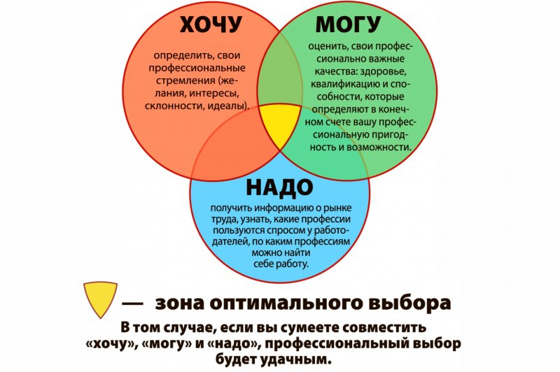](https://school1-velizh.smol.eduru.ru/media/2019/05/31/1262160409/image001.jpg)**

1. Проанализировать три основных фактора, чтобы найти оптимальные варианты и  реализовать свой план в  действие.

Первый фактор **«Хочу»:** помочь подростку оценить его интересы и склонности, выяснить, какие профессии ему нравятся, представляет ли он, чем хотел бы заниматься каждый трудовой день.  
Второй фактор **«Могу»:** помочь ребенку выявить способности и умения, знания и навыки, необходимые для выбираемой профессии.  
Третий фактор **«Надо»:** познакомить с требованиями, которые может предъявить выбранная им профессия, обсудить насколько реально найти работу по выбранной профессии, в каких учебных заведениях можно получить интересующую специальность.

1. Обозначить несколько альтернативных вариантов профессионального выбора.
2. Оценить вместе с подростком достоинства и недостатки каждого варианта.
3. Помочь исследовать шансы его успешности в каждом выборе и  просчитать последствия каждого варианта.
4. Продумать вместе с ребенком запасные варианты на случай затруднения в реализации основного плана.

**Чем родители могут помочь?**

1. Выступить как эксперт, рассказать, что представляет собой та  или иная профессия, где можно найти работу, какие ограничения она накладывает. Следует представить эту информацию в нейтральной форме, чтобы ваш ребенок сделал выводы самостоятельно.
2. Поделиться собственным опытом  самоопределения, переживаниями и сомнениями своего отрочества. Организовать общение со специалистами той профессии, которую ребенок выбрал.
3. Наличие запасного варианта позволяет снизить напряжение в  ситуации выбора профессии и тревогу ребёнка. Обсудите с ребёнком возможности его профессионального самоопределения. Если ребенок выбирает профессию родителей, обсудите с ним мотивы его выбора, выясните, что им движет. Важно понимать, что выбор, который ребенок делает сейчас, не окончателен. Никто не знает, как изменится ситуация на рынке труда.
4. Самое главное для ребёнка - это ощущение поддержки со  стороны взрослого. Это ощущение придаёт уверенность в своих силах и побуждает к достижениям, теперь уже не учебным, а  профессиональным.
5. В 8-11 классах – продолжать расширять кругозор по  профессиям, приветствовать, когда сын или дочь примеряет на себя разные профессии, обсуждать вместе нюансы всевозможных сфер деятельности, почему эта профессия подходит или не подходит ему, наблюдать, что объединяет профессии, которыми интересуется подросток. Помогайте развивать качества, необходимые в этой профессии.

**Правильный выбор профессии позволяет реализовать свой творческий потенциал, избежать разочарования, оградить себя от неуверенности в завтрашнем дне.**

**Какой выбор профессии можно считать правильным?**

*Во-первых, будущая работа должна быть в радость, а не в тягость* ***(ХОЧУ).***

*Во-вторых, вы должны обладать набором профессионально важных для этой работы качеств* ***(МОГУ).***

*В-третьих, эта профессия должна пользоваться спросом на рынке труда* ***(НАДО).***

**СОВЕТЫ УЧАЩИМСЯ ПРИ ВЫБОРЕ ПРОФЕССИИ**

**При выборе профессии необходимо избегать следующих ошибок:**

* Выбор профессии «за  компанию».
* Подчинено давлению родителей или других родственников, которые могут внушать вам, что тот вариант, который они предлагают, для вас оптимален.
* Увлечение только внешней стороной профессии.
* Перенос отношения к человеку - представителю данной профессии на саму профессию. Очень часто личная симпатия к человеку вызывает желание иметь такую же профессию.
* Устаревшее представления о характере труда, об особенностях той или иной профессии.
* Отождествление учебного предмета с профессией.
* Незнание и недооценка своих физических противопоказаний.
* Неумение разобраться в своих способностях, особенностях характера, мотивах выбора.
* Предубеждение в отношении престижности и непрестижности профессии.
* Недостаточное знание профессии.

При выборе профессии нужно:

* знать как можно больше профессий, структуру рынка труда;
* определиться в своих интересах;
* знать, в каких учебных заведениях можно получить ту  или  иную профессию;
* иметь основной и запасной варианты профессионального выбора;
* иметь (желательно) опыт профессиональных проб;
* оценить свои психологические и психофизиологические особенности личности (склонности, способности, темперамент, характер, состояние здоровья);
* знать региональную структуру потребности в кадрах, имеющую свою специфику в каждом регионе;
* знать содержательные особенности и условия трудовой деятельности.

**Выбирая профессии, важно:**

* Определить свои способности, возможности, интересы и  склонности, которые могут способствовать успеху в обучении и работе. Это можно сделать, обратившись к школьному психологу. При этом надо помнить, что даже абсолютно полное совпадение имеющихся у вас качеств с желательными качествами для данной профессии, еще не делает вас готовым специалистом. Так как практически каждая специальность требует определенного уровня знаний и умений, то есть профессионального обучения (образования).
* Получить информацию об интересующих профессиях: содержание работы, условиях труда, требованиях, предъявляемых профессиями к человеку. Перспективах развития профессий и др.
* Узнать, в каких учебных заведениях, и на каких условиях можно получить интересующую специальность.
* Выяснить возможности трудоустройства. Проанализировать собранную информацию, консультация со специалистом-профконсультантом в центре занятости.

**Выбирая учебное заведение:**

* Узнайте всё об учебных заведениях, где можно получить выбранную вами специальность.
* Убедитесь в том, что вы соответствуете требованиям, предъявляемым к поступающим.
* Узнайте условия поступления, продолжительность обучения, основные изучаемые дисциплины, какая квалификация присваивается по  окончании.
* Если учебное заведение проводит собеседование, важно основательно к нему подготовиться. Начните с того, что обдумайте причины вашего выбора и ваши профессиональные интересы. Какими умениями и навыками вы обладаете? Как лучше всего показать, что ваши личные интересы и способности соответствуют месту обучения, на  которое вы претендуете?
* Готовясь к собеседованию, уделите время своему внешнему виду. Опрятности и соответствующей одежде сегодня придается огромное значение.
* Готовясь к поступлению, имейте в запасе несколько вариантов.

**Методики для профессионального отбора и профориентации.**

1. [**Диагностика структуры сигнальных систем**](http://testoteka.narod.ru/prof/1/08.html) (Э.Ф.Зеер, А.М. Павлова, Н.О.Садовникова). На основе относительного преобладания у человека первой или второй сигнальной системы определяются специфические типы высшей нервной деятельности: художественный (преобладание первой сигнальной системы), мыслительный (преобладание второй сигнальной системы) и средний (относительно одинаковая роль обоих систем). По результатам диагностики выдаются рекомендации о том, какой вид трудовой деятельности более всего подходит испытуемому.
2. [**"Дифференциально - диагностичекий опросник"**](http://testoteka.narod.ru/prof/1/09.html) (ДДО). Методика предназначена для отбора на различные типы профессий в  соответствии с классификацией типов профессий Е.А. Климова (человек-природа, человек-техника, человек-человек, человек-знак, человек-художественный образ). Результаты опросника ДДО показывают к какой профессиональной сфере человек испытывает склонность и  проявляет интерес.
3. [**"Карта интересов"**](http://testoteka.narod.ru/prof/1/02.html)**,** опросник разработан А. Е. Голомштоком. Тест используется в целях профориентации при приеме на работу. Может применяться для обследования как подростков, так и взрослых. Исходя из  структуры ответов определяется степень выраженности интереса к  определенному виду профессиональной деятельности (биология, география, геология, медицина, легкая и пищевая промышленность, физика, химия, техника, электро- и радиотехника, металлообработка, деревообработка, строительство, транспорт, авиация, морское дело, военные специальности, история, литература, журналистика, общественная деятельность, педагогика, юриспруденция, сфера обслуживания, математика, экономика, иностранные языки, изобразительное искусство, сценическое искусство, музыка, физкультура и спорт).
4. [**"Карта интересов"**](http://testoteka.narod.ru/prof/1/07.html)**,** модификация О.Г.Филимоновой. Опросник А.Е.Голомштока представлен достаточно широко в разных источниках. В его основе лежит перечень направлений, по  которым составлены вопросы к учащимся. Этот опросник уже долгое время публикуется без изменений и устарел как с точки зрения перечня направлений деятельности, так и с точки зрения формулировки вопросов. При его проведении в аудитории возникают смешки и недоумение, что и  побудило автора к некоторому его усовершенствованию. В новом перечне направлений деятельности появились такие популярные сейчас виды деятельности, как информационные технологии, социология, философия, бизнес.
5. [**"Матрица выбора профессии"**](http://testoteka.narod.ru/prof/1/04.html)**.** Данная методика разработана Московским областным центром профориентации молодежи. С помощью 2-х вопросов и таблицы можно выявить профессию наиболее близкую интересам и склонностям опрашиваемого.
6. [**Методика Л.А.Йовайши**](http://testoteka.narod.ru/prof/1/12.html) предназначена для определения склонностей личности к различным сферам профессиональной деятельности (искусства, технических интересов, работы с людьми, умственного труда, физического труда и сфера материальных интересов).
7. [**Опросник для определения профессиональной готовности**](http://testoteka.narod.ru/prof/1/01.html)

Л.Н.Кабардовой. По результатам испытуемого делается вывод о  том, к какой сфере профессиональной деятельности он склонен (человек-знаковая система, -техника, -природа, -художественный образ, -человек).

8.[**"Ориентация"**](http://testoteka.narod.ru/prof/1/06.html) анкета И.Л.Соломина. Анкета пригодна для  самооценки профессиональных интересов и способностей молодых и  взрослых людей, очень проста в применении и обработке. Определяется преимущественная склонность и способность к одному из пяти типов профессий (человек-человек, -техника, -знаковая система, -художественный образ, -природа) и соответствие двум классам: исполнительские и творческие.

9. [**"Якоря карьеры"**](http://testoteka.narod.ru/prof/1/10.html) методика диагностики ценностных ориентаций в карьере (Э. Шейн, перевод и адаптация В. А. Чикер, В. Э. Винокурова). Данный тест предназначен для определения выраженности карьерной ориентации. Можно использовать для профессиональной ориентации подростков и взрослых.

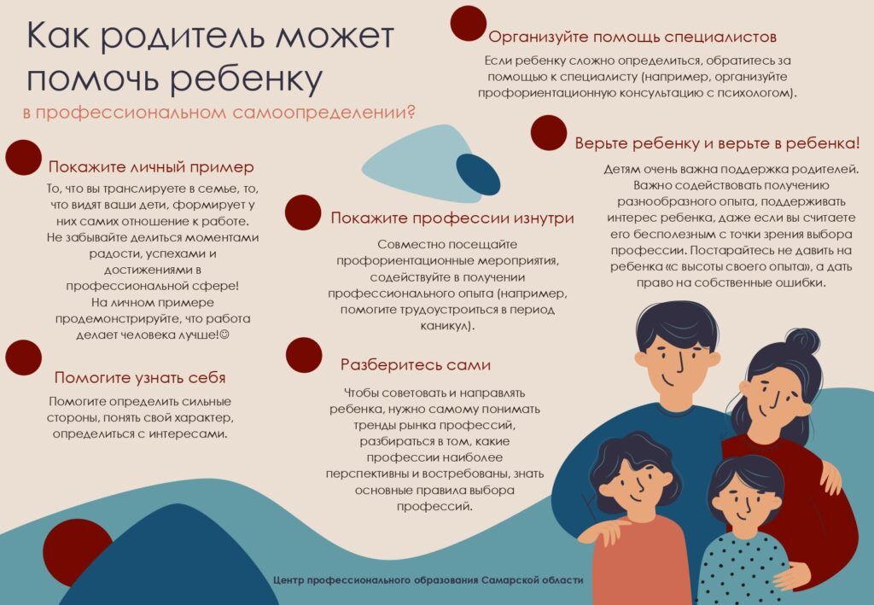**Памятки для подростков и родителей в рамках профориентации:**

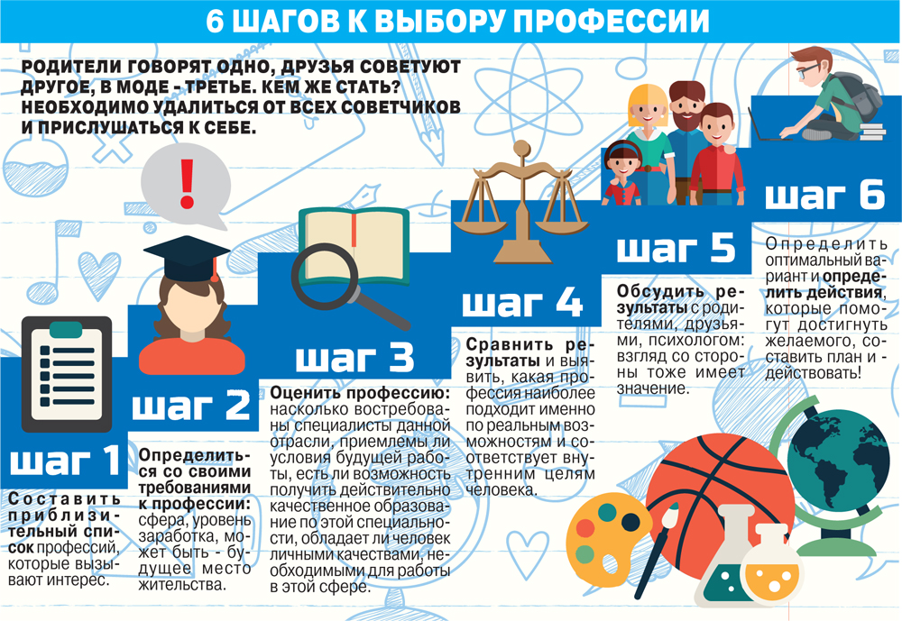

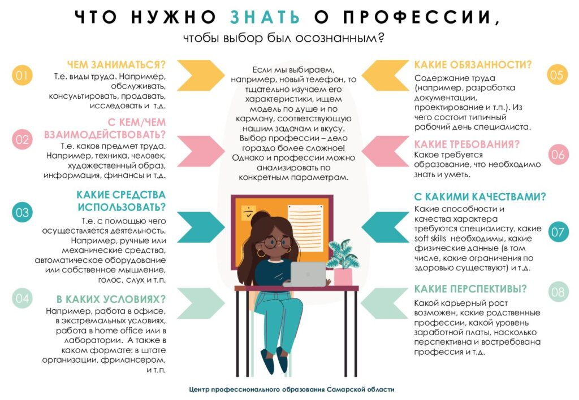

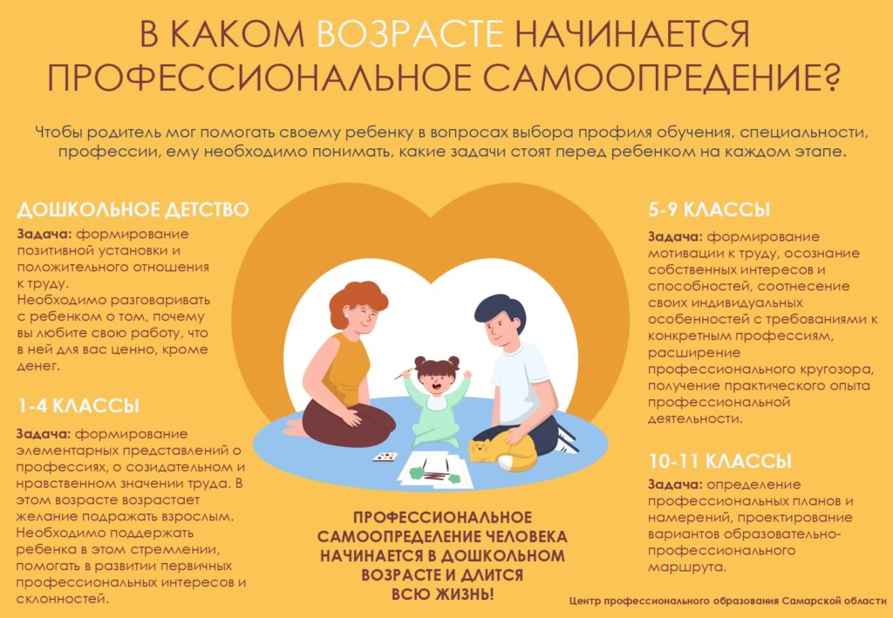

**Список литературы и других источников:**

## А.С.Ильин. Жизнь после школы. Краткое руководство к выбору образовательной и карьерной траектории, выбору ВУЗа и СУЗа, выбору профессии и дела жизни, 2018.

## В.Волкова. Как найти дело по душе. Практическое руководство по  профориентации, 2019.

## Т.Хоули, К.Грант, Вы приняты! Как получить работу мечты, если у  вас нет опыта, 2019.

## М.Васильченко. Современная профориентация: как искать дело жизни, 2023.

## А. Носов. Самореализация: как найти свое призвание, 2019.

## Аркадьев А.А.Тесты по профориентации для учащихся / сост. А.А.Аркадьев – Минск: Современная школа, 2008. – 272 с.

## Н. С. Пряжников. Профориентация в школе и колледже: игры, упражнения, опросники: 8-11 классы, ПТУ и колледж. – М.: ВАКО, 2008.

## Л. Шеховцова, О. Шеховцов. Психологическое сопровождение выбора профессии в школе: Учебное пособие. – СПб.: ООО Издательство «Северо-Запад»; Ростов н/Д.: Издательство «Феникс», 2006.

## Я и профессия. Арт-альбомы для семейного консультирования / Под  ред. Кирюшина Е.А., - Издательство: Генезис, 2016.

## Лекция Л.Петрановской «Образование с точки зрения семьи, государства и ребенка», <https://www.youtube.com/watch?v=ypnROG3FiSo>